
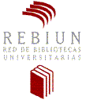
Informe del objetivo OPERACIONAL 1.3:
recopilación de información sobre la preservación del patrimonio Digital

Introducción

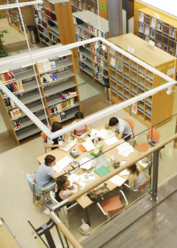
El objetivo operacional 1.3. de la línea estratégica 2 que era el de “Redactar unas directrices para la digitalización y preservación del patrimonio” sufrió algunas modificaciones en su planteamiento y por tanto en los resultados obtenidos en el informe del presente año, debido al cambio en la Dirección del Servicio de Archivos y Bibliotecas de la Universidad de Salamanca, coordinadora de este objetivo junto con la Universidad de Valencia.

El objetivo original se sustituyó por el de “Recopilar estándares y recursos de información ya existentes sobre preservación digital”.

Este trabajo supone una fase de acercamiento, estudio y análisis al tema planteado, previa a la elaboración de la guía de recomendaciones.

La estructura de este estudio es la siguiente:
- Documentación sobre la preservación digital en español y en catalán.
- Estándares o directrices relacionados con la preservación digital.
- Proyectos existentes sobre preservación digital.

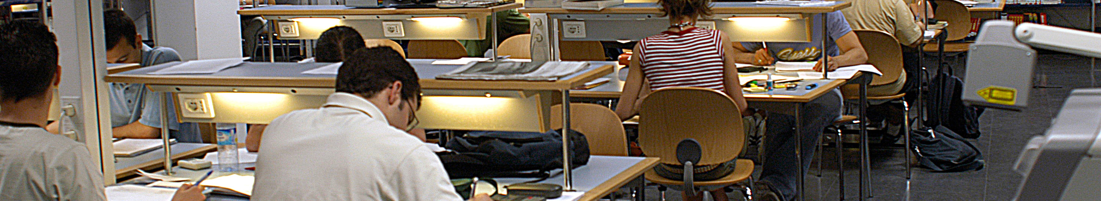

I. Documentación sobre la preservación del patrimonio digital

Documentación sobre la preservación digital en español y en catalán.

UNESCO. Carta para la preservación del Patrimonio Digital. 2003
http://portal.unesco.org/ci/en/files/13367/10676067825Charter_es.pdf/Charter_es.pdf
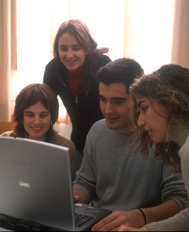

Federación Internacional de Asociaciones de Bibliotecarios y Bibliotecas. Directrices para proyectos de digitalización de colecciones y fondos de dominio público, en particular para aquellos custodiados en bibliotecas y archivos. Madrid: Ministerio de Cultura, 2005.
http://www.ifla.org/VII/s19/pubs/digit-guide-es.pdf
Apéndices A, B y C a la traducción española actualizados a 15 de abril de 2008:
http://travesia.mcu.es/documentos/pautas_digitalizacion.pdf

Biblioteca Nacional de Australia. Directrices para la preservación del patrimonio digital. UNESCO. División de la Sociedad de la Información, 2003
http://unesdoc.unesco.org/images/0013/001300/130071s.pdf

Gallart, Núria; Keefer, Alice. Preservació de dipòsits digitals. Barcelona: Consorci de Biblioteques Universitàries de Catalunya, 2007.
http://www.recercat.net/bitstream/2072/4078/1/0703Preservacio.pdf

II. Estándares

Estándares internacionales sobre el uso a largo tiempo y la preservación de la información digital.


Administrative Metadata for Digital Still Images / Harvard University Library
http://hul.harvard.edu/ldi/resources/ImageMetadata_v2.pdf
[consulta 17/10/2008]

Data Dictionary - Technical Metadata for Digital Still Images / NISO (National Information Standards Organization)
http://www.niso.org/kst/reports/standards?step=2&gid=&project_key=b897b0cf3e2ee526252d9f830207b3cc9f3b6c2c
[consulta 17/10/2008]

Digital Repository Services (DRS) User Manual for Data Loading / Harvard University Library
http://hul.harvard.edu/ois/systems/drs/load_manual/drs_load_manual.pdf
[consulta 17/10/2008]
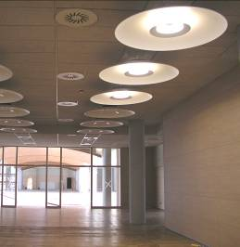
DRAMBORA (Digital Repository Audit Method Based on Risk Assessment)
http://www.repositoryaudit.eu/
[consulta 17/10/2008]

Federal Agencies Digitization Guidelines Initiative
http://www.digitizationguidelines.gov/.
[consulta 17/10/2008]

Guidelines for the Preservation of Digital Heritage / UNESCO
http://unesdoc.unesco.org/images/0013/001300/130071e.pdf
[consulta 17/10/2008]

ISO "Reference Model For an Open Archival Information System (OAIS)" Tutorial Presentation by Don Sawyer and Lou Reich
http://ssdoo.gsfc.nasa.gov/nost/isoas/presentations/oais_tutorial_200210.ppt
[consulta 17/10/2008]

METS: Metadata Encoding & Transmission Standard / The Library of Congress
http://www.loc.gov/standards/mets/
[consulta 17/10/2008]

MODS: Metadata Object Description Schema / The Library of Congress
http://www.loc.gov/standards/mods/
[consulta 17/10/2008]

Murray, Kathleen R.; Hiesh, Inga K. (2006). Web at Risk collection planning guidelines.
http://www.digitalpreservation.gov/partners/web-at-risk/high/cpg_final_31may2006.pdf
[consulta 25/09/2008]
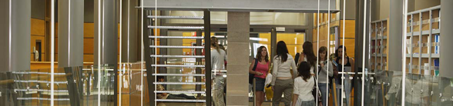
NARA technical guidelines for digitizing archival materials for electronic access (2004)
http://www.archives.gov/preservation/technical/guidelines.pdf
[consulta 25/09/2008]

National Library of New Zealand Preservation Metadata Schema
http://www.natlib.govt.nz/catalogues/library-documents/preservation-metadata-revised
[consulta 17/10/2008]

OAI-PMH: The Open Archives Initiative Protocol for Metadata Harvesting [Protocol Version 2.0]
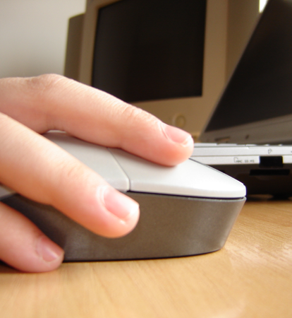
http://www.openarchives.org/OAI/openarchivesprotocol.html
[consulta 17/10/2008]

PREMIS Data Dictionary version 2.0
http://www.loc.gov/standards/premis/v2/premis-2-0.pdf
[consulta 17/10/2008]

Preservation Management of Digital Materials; A Handbook / DPC (Digital Preservation Coalition)
http://www.dpconline.org/graphics/handbook/
[consulta 17/10/2008]

Preserving the Memory of the World in Perpetuity: A Joint Statement on the Archiving and Preserving of Digital Information / IFLA and IPA (International Publishers Association)
http://www.ifla.org/V/press/ifla-ipa02.htm
[consulta 17/10/2008]

Recommendation For Space Data System Standard "Reference Model for an Open Archival Information System" CCSDS 650.0-B-1 Blue Book
http://public.ccsds.org/publications/archive/650x0b1.pdf
[consulta 17/10/2008]

Safeguarding Australia's web resources: guidelines for creators and publishers / National Library of Australia
http://www.nla.gov.au/guidelines/webresources.html
[consulta 17/10/2008]

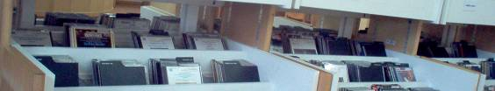
III. Proyectos

Proyectos existentes sobre preservación digital.

Building a National Strategy for Digital Preservation: Issues in Digital Media Archiving / CLIR (Council on Library and Information Resources)
http://www.clir.org/pubs/reports/pub106/contents.html

CAMiLEON: Creative Archiving at Michigan and Leeds Emulating the Old On the New
http://www.si.umich.edu/CAMILEON/

Cedars: curl exemplars in digital archives
http://www.leeds.ac.uk/cedars/

- Cedars Guide to The Distributed Digital Archiving Prototype
- Cedars Guide to Digital Collection Management
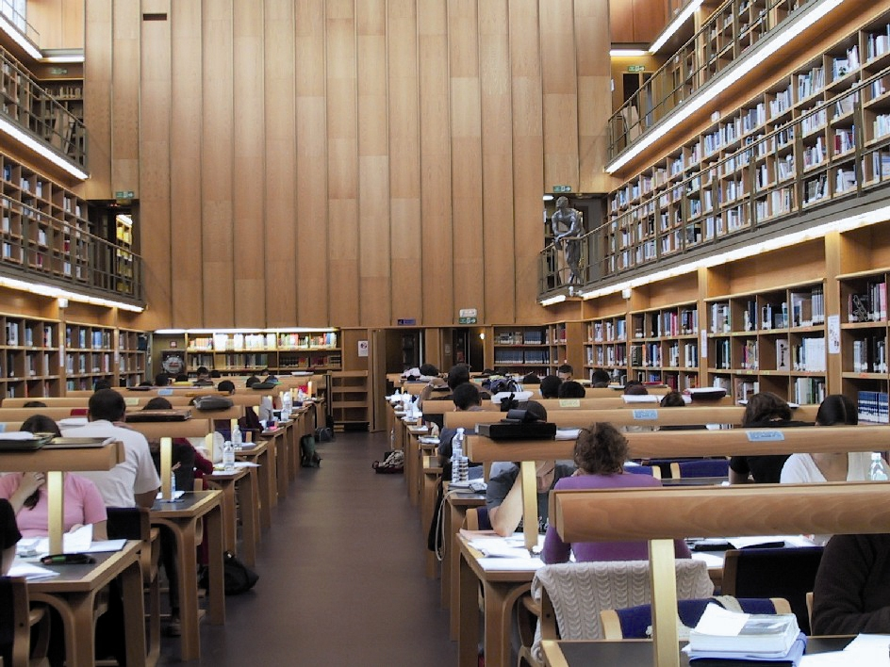
- Cedars Guide to Digital Preservation Strategies
- Cedars Guide to Preservation Metadata
- The Cedars Project Report April 1998 - March 2001
- Metadata for Preservation: CEDARS Project Document AIW01

CLOCKSS
http://edina.ac.uk/projects/clockss_summary.html

DCC (Digital Curation Centre)
http://www.dcc.ac.uk/

DELOS (Network of Excellence on Digital Libraries)
http://www.delos.info/

DLF (Digital Library Federation)
http://www.diglib.org/

- DLF Aquifer Implementation Guidelines for Shareable MODS Records
- DLF Aquifer wiki

DPE (Digital Preservation Europe)
http://www.digitalpreservationeurope.eu/

Economics of digital preservation: a project of OCLC Research
http://www.oclc.org/research/projects/digipres/economics.htm

ERPANET: Electronic Resource Preservation and Access NETwork
http://www.erpanet.org/

IFLA. Preservation and Conservation Section
http://www.ifla.org/VII/s19/index.htm

IIPC (International Internet preservation consortium)
http://netpreserve.org/about/index.php

Kopal: Kooperativer Aufbau eines Langzeitarchivs digitaler Informationen
http://kopal.langzeitarchivierung.de/index.php.en

Long-term Retention of Digital Research Materials / RLG
http://digitalarchive.oclc.org/da/ViewObjectMain.jsp;jsessionid=84ae0c5f82404fe5674af8b74d72ba77812a4ffc2330?fileid=0000070513:000006284863&reqid=770

Memory of the World - Preserving Our Digital Heritage / UNESCO
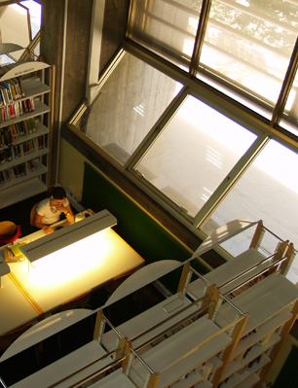
http://portal.unesco.org/ci/en/ev.php-URL_ID=1538&URL_DO=DO_TOPIC&URL_SECTION=201.html

National Library of Australia Digital Service Project
http://www.nla.gov.au/dsp/

NDIIPP: National Digital Information Infrastructure and Preservation Program
http://www.digitalpreservation.gov/

NEDLIB: Networked European Deposit Library
http://nedlib.kb.nl/index.html

- Metadata for long-term preservation

PADI: Preserving Access to Digital Information / National Library of Australia
http://www.nla.gov.au/padi/

- Metadata (PADI)
- Preservation Metadata (PADI)
- Emulation (PADI)
- Migration (PADI)
- Encapsulation (PADI)
- Cost (PADI)

PLANETS (Preservation and Long-term Access through Networked Services)
http://www.planets-project.eu/

Madrid, octubre de 2008


